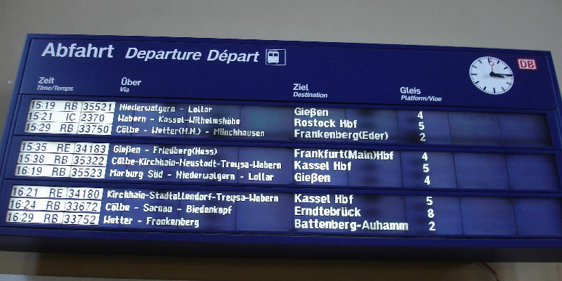  M2 Bilder von heute  1. Anzeigetafel in einem Bahnhof | 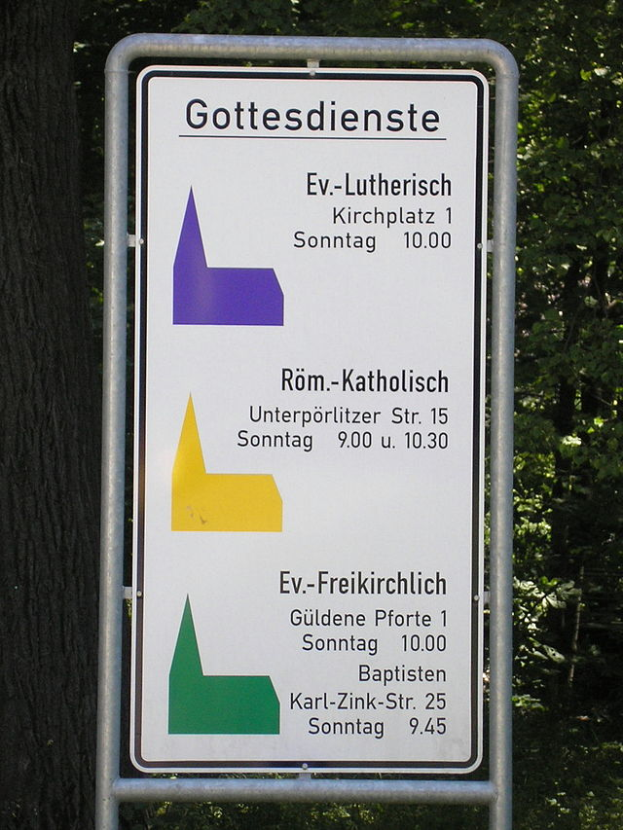  2. Übersicht über christliche Gottesdienste am Ortseingang
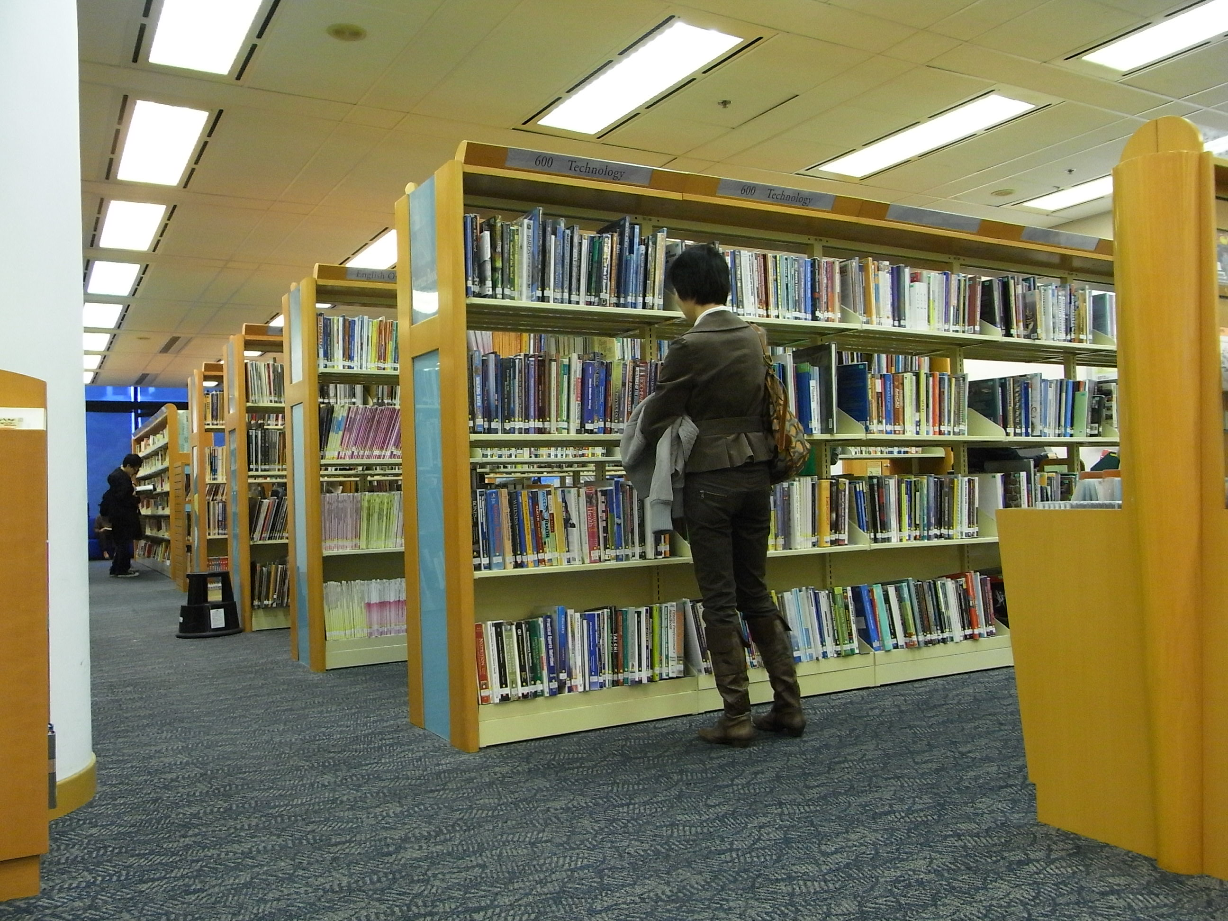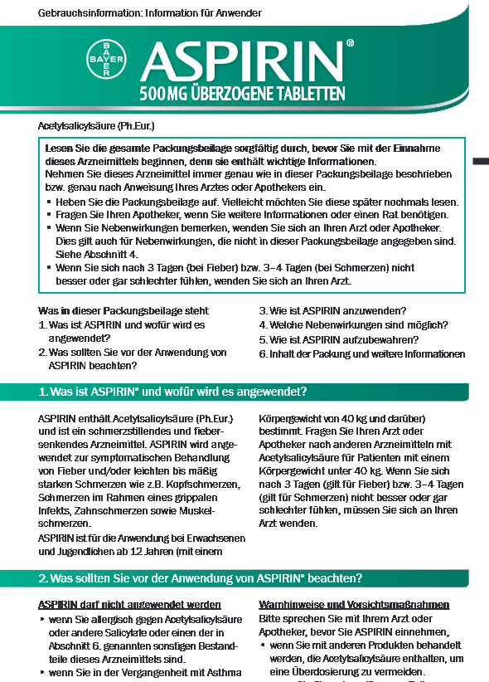  3. Frau in Bibliothek, Beipackzettel für ein Medikament | 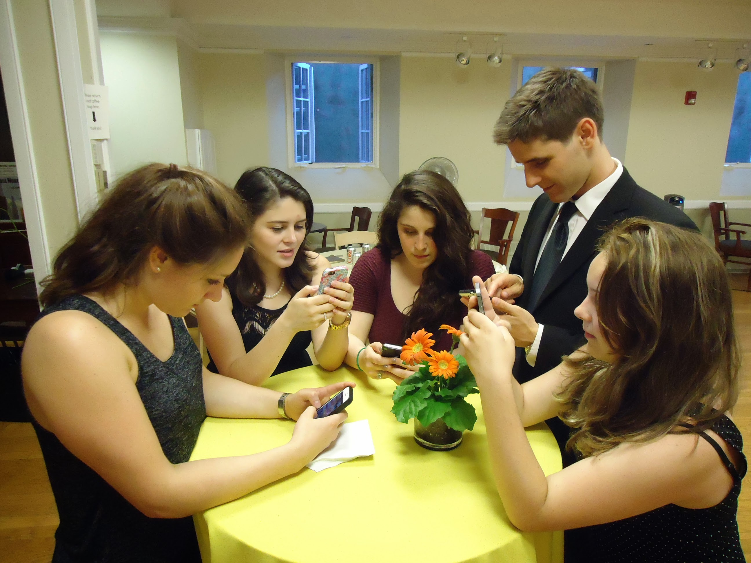  4. Junge Leute beim Simsen
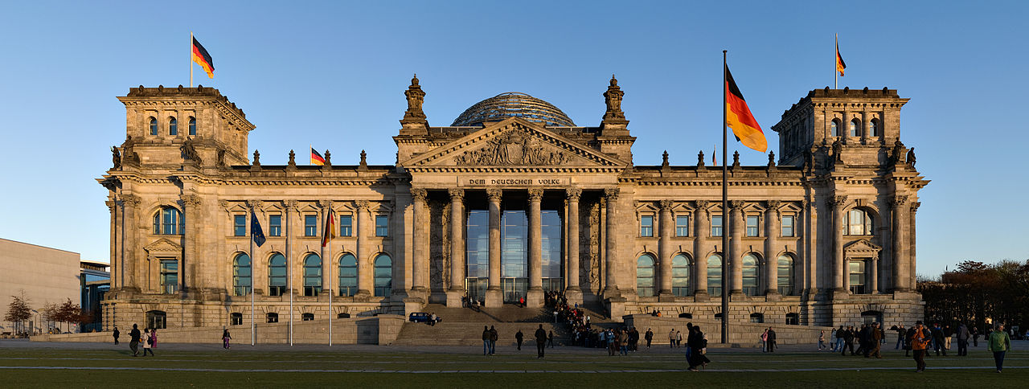  5. Bundestag in Berlin | 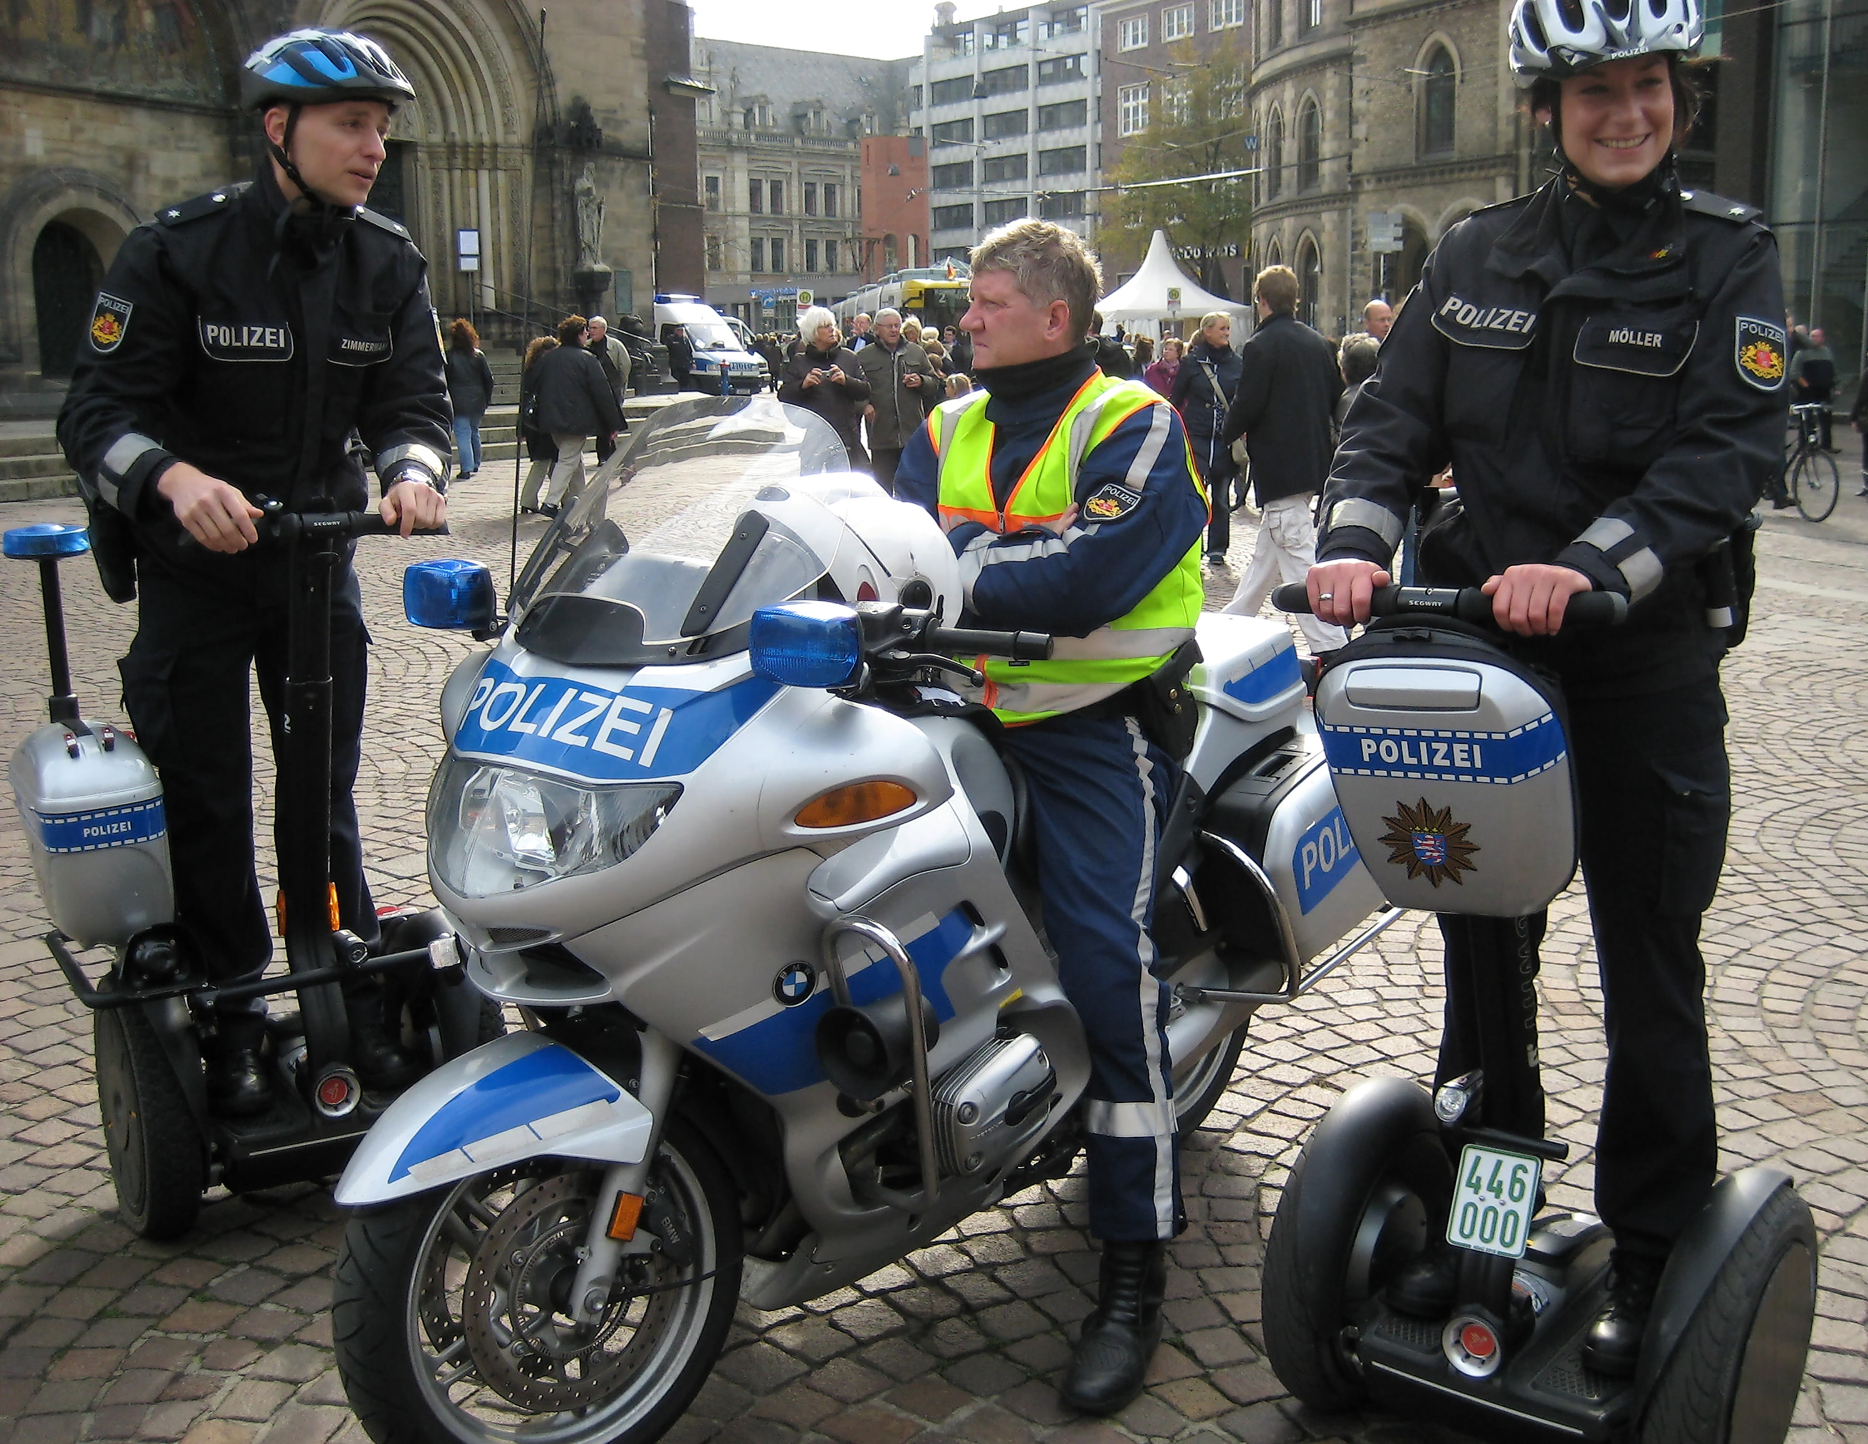  6. Polizisten in einer Innenstadt
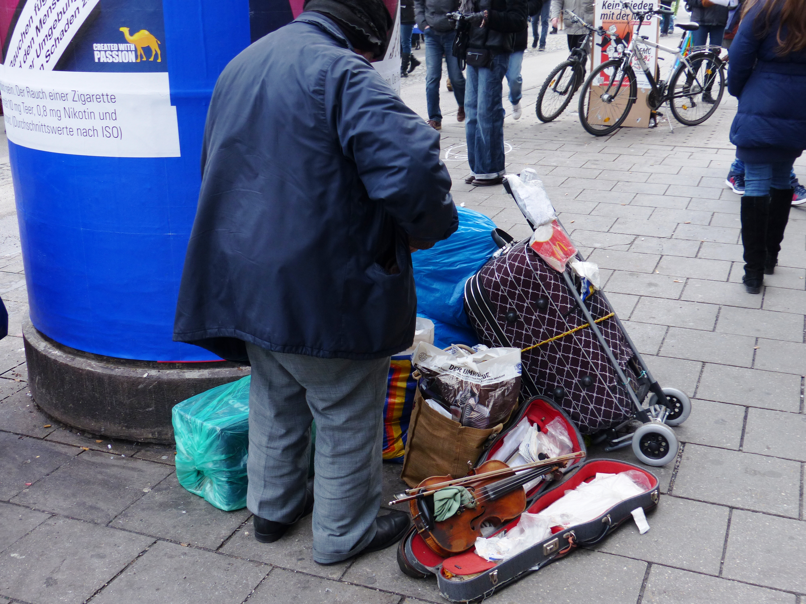  7. Obdachloser | 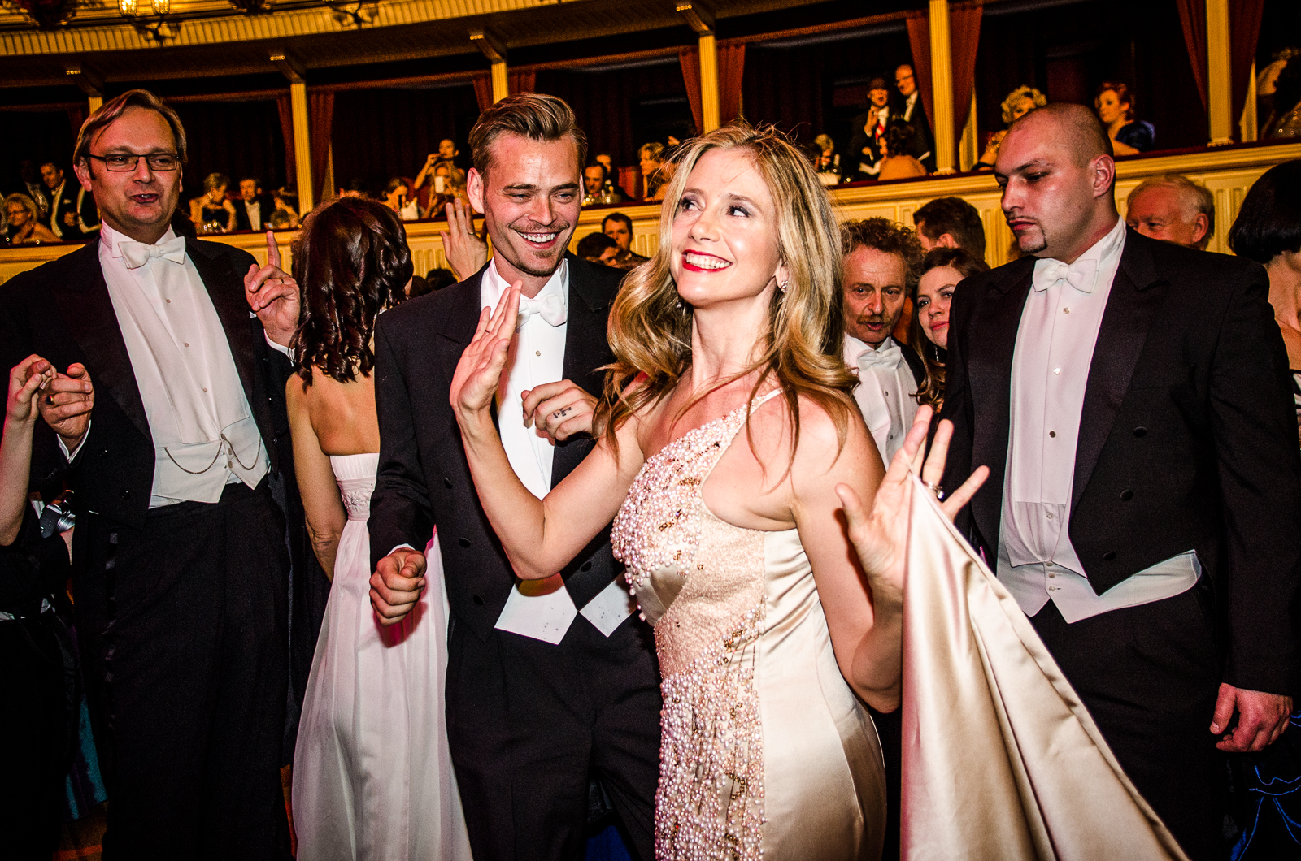  8. edel gekleidete Besucher eines Balls
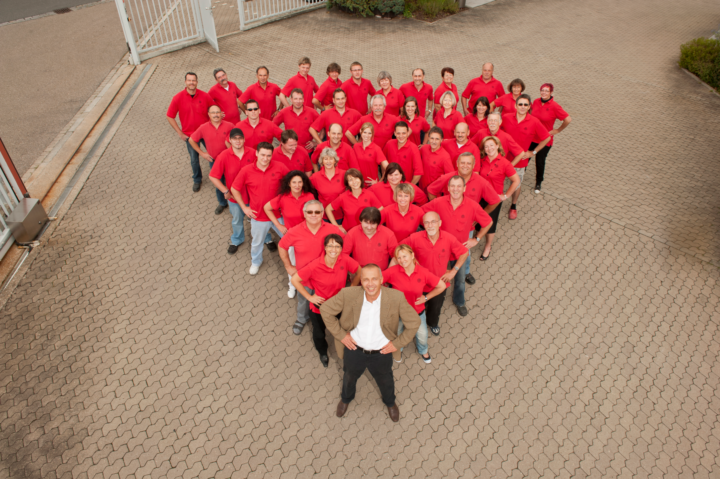  9. Mitarbeiter einer Firma | 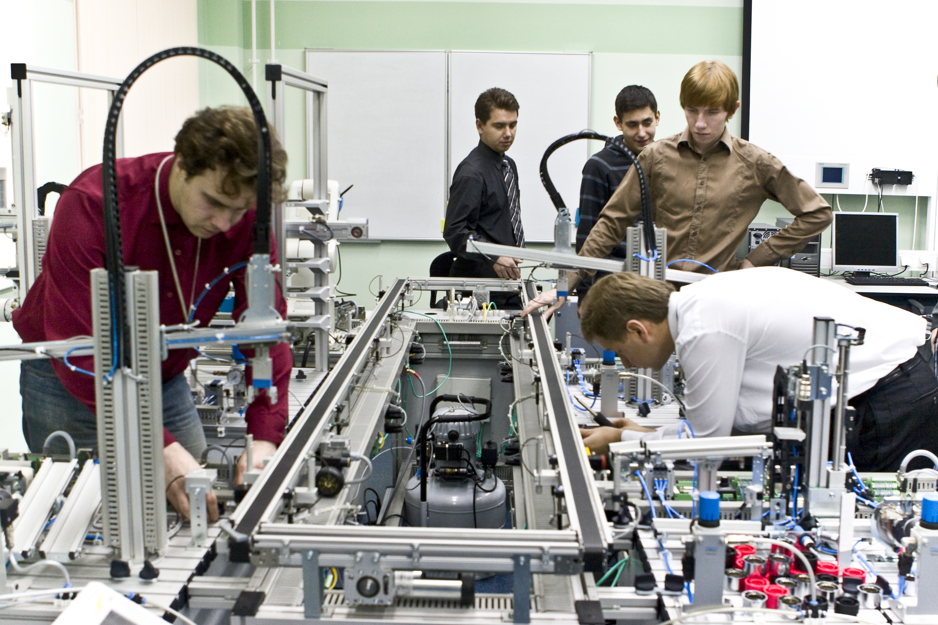  10. Studierende im Labor

Bildnachweise

1. StefanW aus der deutschsprachigen Wikipedia, online: https://commons.wikimedia.org/wiki/File:Bahnhof_Marburg_Anzeigetafel.jpg?uselang=de - (Namensnennung - Weitergabe unter gleichen Bedingungen 3.0 Unported)
2. Michael Sander, online: https://commons.wikimedia.org/wiki/File:Gottesdienste_Ilmenau.JPG?uselang=de (Namensnennung - Weitergabe unter gleichen Bedingungen 3.0 Unported)
3. Woomiusee, online: https://de.wikipedia.org/wiki/Datei:HKCL_Central_Library_interior_bookcase_visitors.JPG - (Namensnennung - Weitergabe unter gleichen Bedingungen 3.0 Unported) - http://www.aspirin.de/static/documents/beipackzettel/Aspirin_500mg_ueberzogene_Tablette_2013-11.pdf
4. https://commons.wikimedia.org/wiki/File:Young_people_texting_on_smartphones_using_thumbs.JPG?uselang=de - Creative-Commons-Lizenz „CC0 1.0 Verzicht auf das Copyright“
5. Jürgen Matern / Wikimedia Commons, online: http://upload.wikimedia.org/wikipedia/commons/thumb/c/c7/Reichstag_building_Berlin_view_from_west_before_sunset.jpg/1280px-Reichstag_building_Berlin_view_from_west_before_sunset.jpg - (Namensnennung - Weitergabe unter gleichen Bedingungen 3.0 Unported)
6. Jocian, online: https://de.wikipedia.org/wiki/Datei:Polizei_Bremen_%282010%29-01.jpg - (Namensnennung - Weitergabe unter gleichen Bedingungen 3.0 Unported)
7. “blu-news.org, online: https://commons.wikimedia.org/wiki/File:Armut_Bettler_Obdachlos_%2812269249596%29.jpg?uselang=de - Creative-Commons-Lizenz „Namensnennung – Weitergabe unter gleichen Bedingungen 2.0 generisch“ (US-amerikanisch)
8. Heisenberg Media, online: https://upload.wikimedia.org/wikipedia/commons/a/a2/3_Mira_Sorvino_Vienna_2013.jpg - Creative-Commons-Lizenz „Namensnennung 2.0 generisch“ (US-amerikanisch)
9. https://commons.wikimedia.org/wiki/Category:Mazurczak#/media/File:Mannschaft_Mazurczak_Elektrow%C3%A4rme_GmbH.jpg - Attribution-ShareAlike 3.0 Unported (CC BY-SA 3.0)
10. A.I.: online: https://upload.wikimedia.org/wikipedia/commons/b/b9/Distributed_Intelligent_Systems_Department_laboratory.jpg - (Namensnennung - Weitergabe unter gleichen Bedingungen 3.0 Unported)

